В детском саду №87 снова гости! 31.01.2020 г ребята рассказали о правилах пожарной безопасности, назвали правильно телефоны по которым можно позвонить, чтобы вызвать пожарных. Также они научились, какие меры необходимо предпринять во время начавшегося пожара. Дети обсудили поступки героев мультфильма: мальчика Пети и кота, у которых случился пожар и поиграли в познавательную игру «Что нужно пожарным, чтобы потушить пожар?» Мы были очень раду гостям, все вместе повторили важные правила пожарной безопасности, узнали как называется униформа пожарного. Встреча получилась интересной и увлекательной.

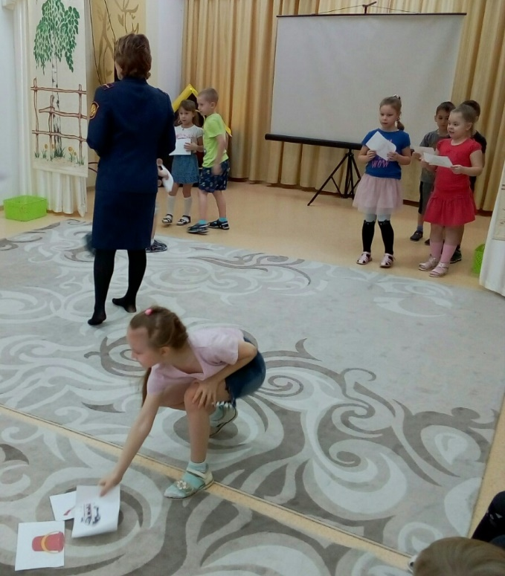 | 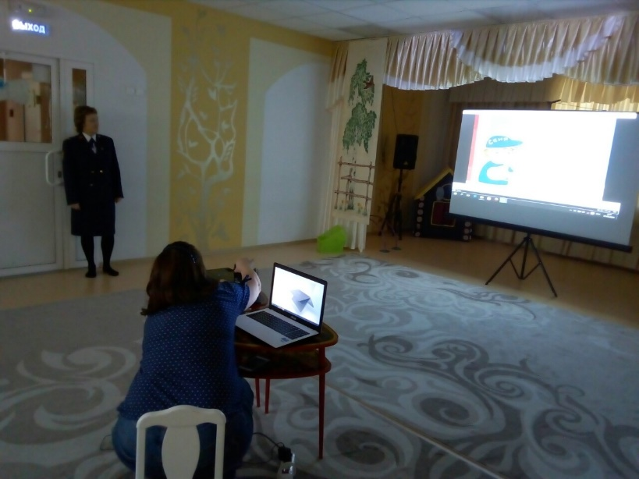
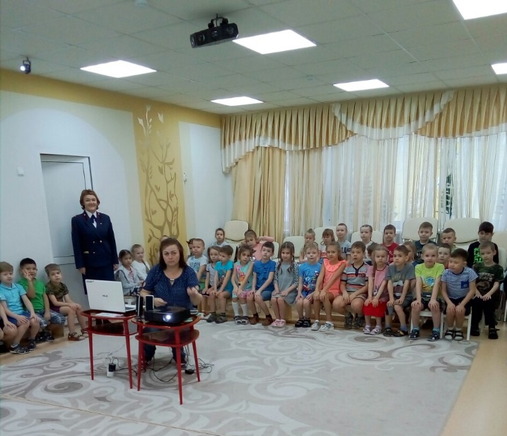 | 